Final：数字字符切割和识别

## 输入图像：

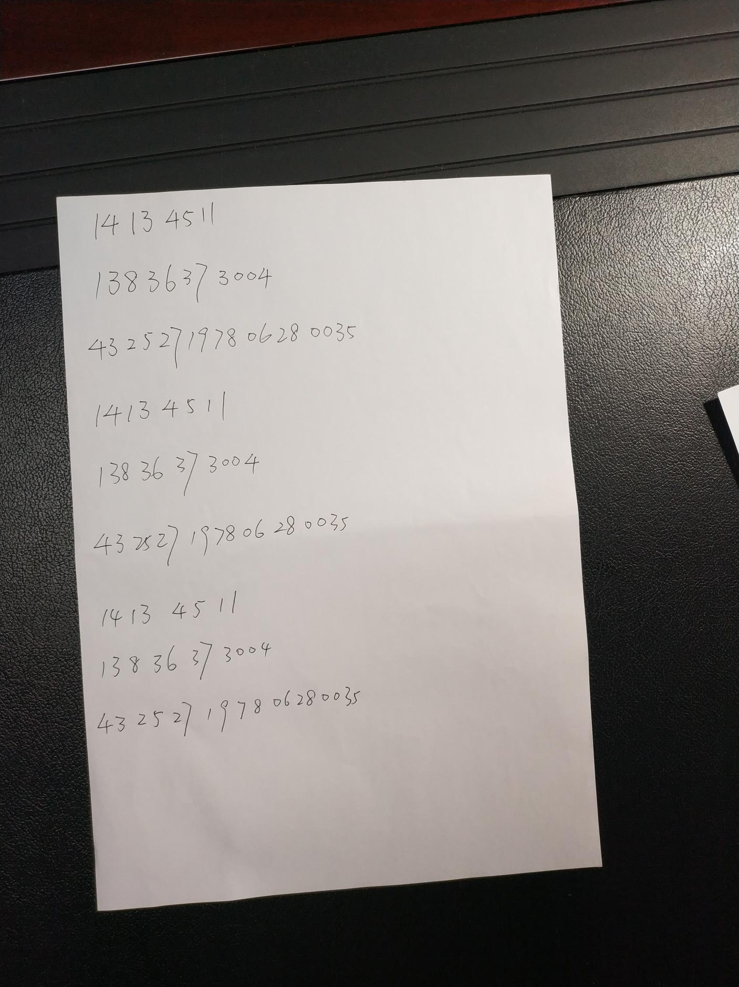

## 数据采集：

1. 每个同学用A4的干净纸, 拍照保存为 14134511.bmp (学号.bmp)
2. 并把数字保存为Excel表格 14134511.xlsx (学号.xlsx)

## 输出：

1. 采用OTSU等方法对图像二值化分割或者用角点的办法提取A4纸, 并做好校正。输出结果包括(1) 四个角点的坐标; (2) 旋转结果的图像;
2. 提取A4纸中的学号, 手机号码和身份证号。
3. 四个角点坐标(角点按照顺时针方向保存)和学号、手机号码和身份证号保存到一个Excel表格中。